Проповеди в MP3 – диск 133

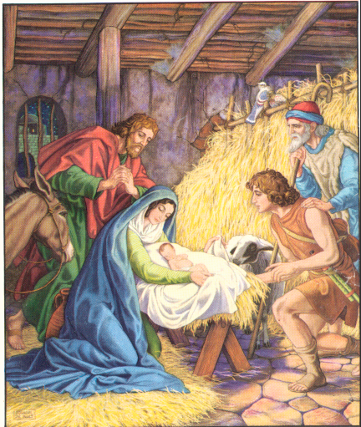

«Детская Библия»

[01-24] 12 кассет (по 60) 11:44:13

